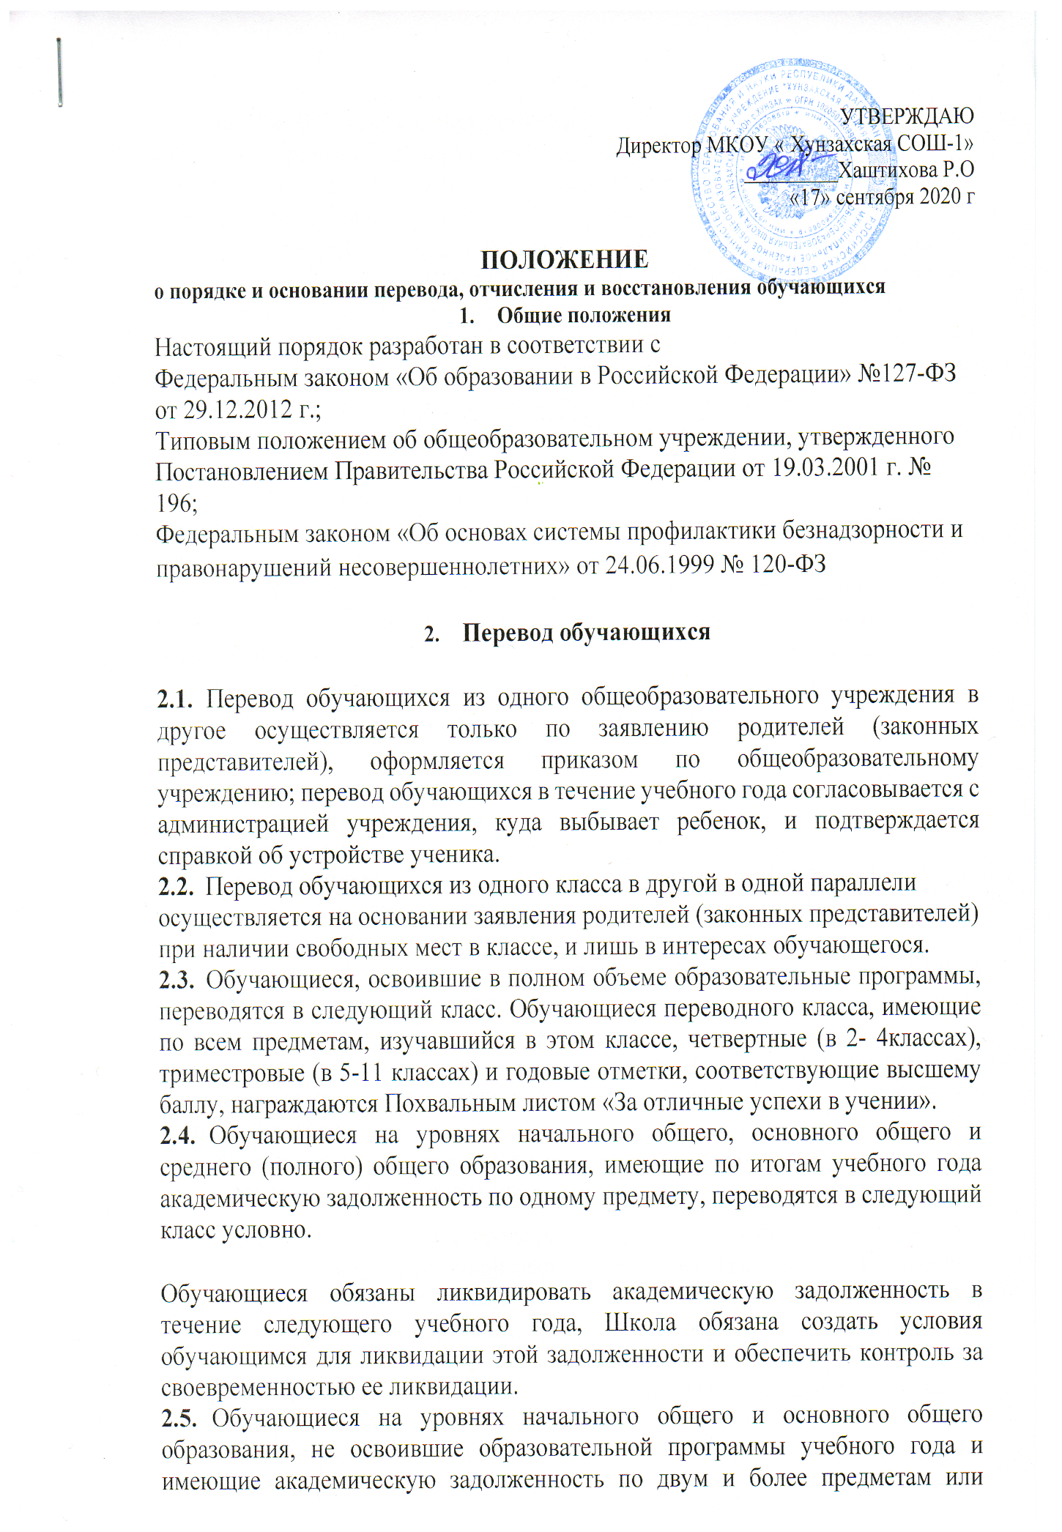

или условно переведенные в следующий класс
и не ликвидировавшие академической задолженности по одному предмету, по усмотрению родителей (законных представителей) оставляются на повторное обучение или продолжают получать образование в иных формах.
  - Ответственность за ликвидацию обучающимися академической задолженности в течение следующего учебного года возлагается на их родителей (законных представителей).
  - Обучающиеся на ступени среднего (полного) общего образования, не освоившие образовательной программы учебного года по очной форме обучения и имеющие академическую задолженность по двум и более предметам или условно переведенные в следующий класс и не ликвидировавшие академической задолженности по одному
предмету, продолжают получать образование в иных формах.
  - Перевод обучающегося в следующий класс осуществляется по решению педагогического совета.
  - Обучающиеся, не освоившие образовательную программу предыдущего уровня, не допускаются к обучению на следующей ступени общего образования.
- Отчисление обучающихся
  - Основаниями для отчисления обучающихся из Учреждения являются: -переход в другое общеобразовательное учреждение в связи с изменением места жительства;
-желанием родителей (законных представителей), чтобы их сын (дочь) обучался (ась) в другом общеобразовательном учреждении;
-переход в образовательное учреждение другого вида или типа;
-перевод в специальное (коррекционное) общеобразовательное учреждение на основании заключения психолого-медико-педагогической комиссии и согласия родителей (законных представителей);
-направление обучающегося в специальное учебно-воспитательное учреждение или воспитательно - трудовую колонию в соответствии с постановлением (приговором) суда;
-направление обучающегося на государственное воспитание в случае лишения его опеки родителей (законных представителей);
- достижение обучающимся предельного возраста для получения основного общего образования по очной форме обучения (18 лет - для дневных общеобразовательных учреждений);
-иные причины, препятствующие продолжению обучения (например, смерть обучающегося).
  - По согласию родителей (законных представителей), комиссии по делам несовершеннолетних и защите их прав и Учредителя обучающийся, достигший возраста пятнадцати лет, может оставить Школу до получения им общего образования.
  - Комиссия по делам несовершеннолетних и защите их прав совместно с родителями (законными представителями) несовершеннолетнего, оставившего общеобразовательное учреждение до получения им основного общего образования, и органом местного самоуправления в месячный срок принимают меры, обеспечивающие трудоустройство этого несовершеннолетнего и продолжение освоения им образовательной программы основного общего образования по иной форме обучения.
  - Отчисление обучающегося из общеобразовательного учреждения в связи с переходом и/или переводом) в иное образовательное учреждение другого вида или типа осуществляется на основании заявления родителей (законных представителей), в котором указывается причина выбытия и место выбытия (при выбытии за пределы района);
причины выбытия и наименование образовательного учреждения, в которое переводится обучающийся (при выбытии в пределах района).
  - Родителям (законным представителям) обучающегося выдаются личное дело, медицинские документы, документ об уровне образования или уровне освоения обучающимся соответствующей образовательной программы МКОУ, заверенные подписью руководителя и печатью общеобразовательного учреждения.
  - Общеобразовательное учреждение, из которого выбыл обучающийся в связи с переменой места жительства, обязано в 3-дневный срок при выбытии в пределах района или в месячный срок (при выбытии в пределах России) получить подтверждение о прибытии обучающегося в образовательное учреждение по новому месту жительства.
  - Основанием для отчисления обучающегося в связи с переходом в вечернюю (сменную) общеобразовательную школу является согласие родителей (законных представителей) и постановление комиссии по делам несовершеннолетних и защите их прав.
  - Отчисление обучающихся в связи с переводом в специальные (коррекционные) образовательные учреждения осуществляется на основании заключения психолого- медико-педагогической комиссии и заявления родителей (законных представителей).
В личном деле обучающегося ставится отметка о переводе в специальное (коррекционное)
образовательное учреждение на основании заключения психолого-медикопедагогической комиссии. Личное дело выдается на руки родителям (законным представителям) обучающегося на основании их личного заявления.
- Исключение обучающихся
  - По решению педагогического совета за совершение противоправных действий, грубые и неоднократные нарушения Устава школы допускается исключение из данного образовательного учреждения обучающихся, достигших возраста 15 лет.
Под неоднократным нарушением понимается совершение поступков учащимися, имеющим два и более дисциплинарных взыскания, наложенных директором школы.
Исключение обучающегося из школы применяется, если меры воспитательного характера не дали результата и дальнейшее пребывание обучающегося в общеобразовательном учреждении оказывает отрицательное влияние на других обучающихся, нарушает их права и права работников общеобразовательного учреждения, а также нормальное функционирование общеобразовательного учреждения.
  - Решение об исключении обучающегося, не получившего основного общего образования, принимается с учетом мнения его родителей (законных представителей) и с согласия комиссии по делам несовершеннолетних и защите их прав.
  - Решение об исключении детей-сирот и детей, оставшихся без попечения родителей (законных представителей), принимаются с согласия комиссии по делам несовершеннолетних и защите их прав и органов опеки и попечительства.
  - Решение педагогического совета школы об исключении обучающихся оформляется приказом директора школы.
- Порядок восстановления обучающихся
Восстановление обучающихся, отчисленных из общеобразовательного учреждения, производится на основании «Правил приема в общеобразовательное учреждение» и Устава Школы.

